Wtorek :Wiosenka, wiosenka w konwaliowych sukienkach.
Dzieci mówią o tym czego dowiedziały się wczoraj o wiośnie.
RODZIC CZYTA WIERSZ
Przyjście wiosny” Jan Brzechwa

Naplotkowała sosna
Że już się zbliża wiosna.
Kret skrzywił się ponuro:
-Przyjedzie pewno furą…
Jeż się najeżył srodze:
-Raczej na hulajnodze.
Wąż syknął :-Ja nie wierzę,
Przyjedzie na rowerze.
Kos gwizdnął: -Wiem coś o tym,
Przyleci samolotem.
-Skąd znowu –rzekła sroka-
Ja z niej nie spuszczam oka
I w zeszłym roku w maju
Widziałam ją w tramwaju.
-nieprawda! Wiosna zwykle
Przyjeżdża motocyklem.
-A ja wam dowiodę,
Że właśnie samochodem.
-Nieprawda bo w karecie!
W karecie? Cóż pan plecie?
Oświadczyć mogę krótko,
Że płynie właśnie łódką!

Rozmowa na temat wiersza. Dzieci mówią o tym co zapamiętały.
Jakie zwierzęta zostały wymienione w wierszu?
Rozmowa o zwierzętach, dzieci opisują je.
Dzielimy nazwy zwierząt na sylaby i staramy się przeczytać ich nazwy.

KRET

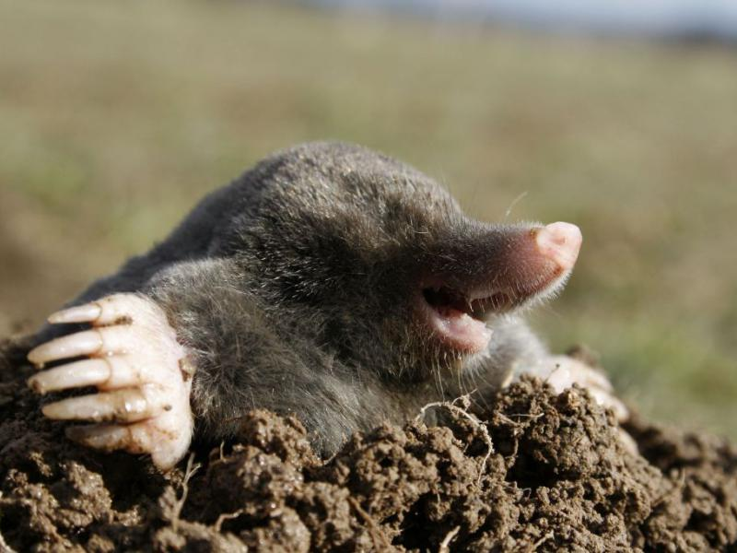
JEŻ
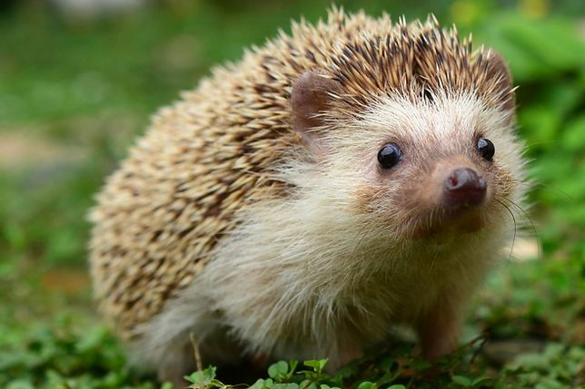
WĄŻ
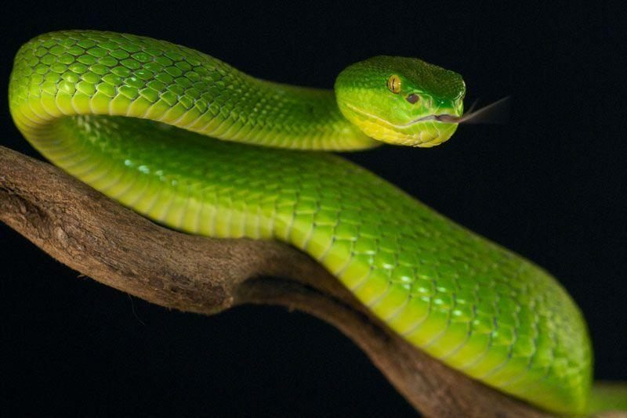
KOS
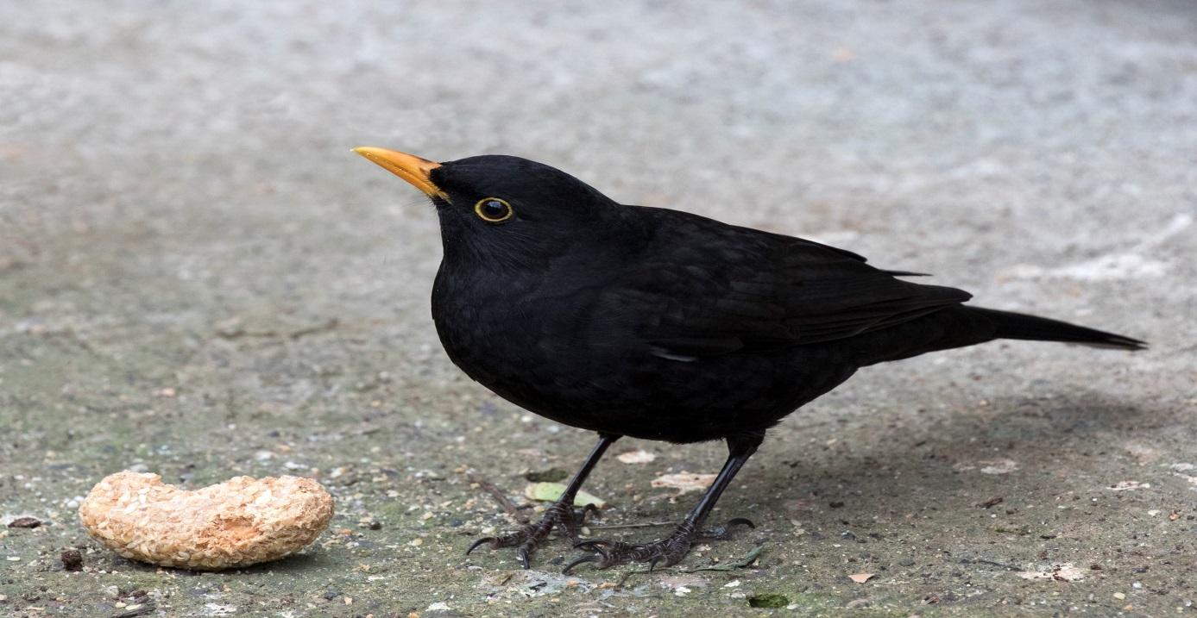
SROKA
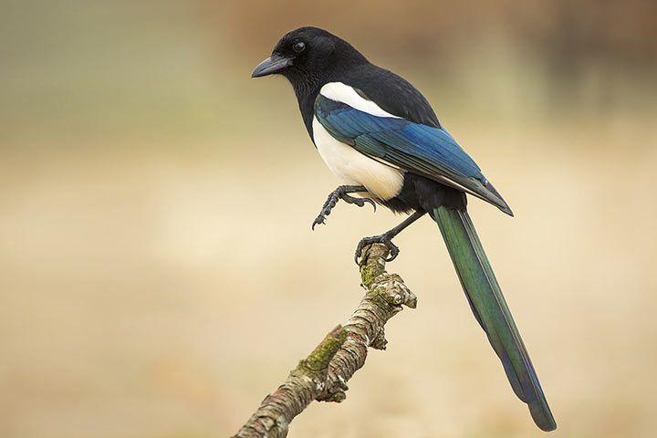

Zagadki:
Zagadka o tulipanie :Jak ten kwiatek się nazywa,
co słowo „pan” w nazwie ukrywa?

Zagadka o wiośnie :Lubimy ją wszyscy
za ładną pogodę.
Co po długiej zimie
ożywia przyrodę.

Zagadka o liściu :Wiosną na drzewie
rozwija się z pąka.
Jesienią złoty
po świecie się błąka.

Podejmujemy próby czytania:
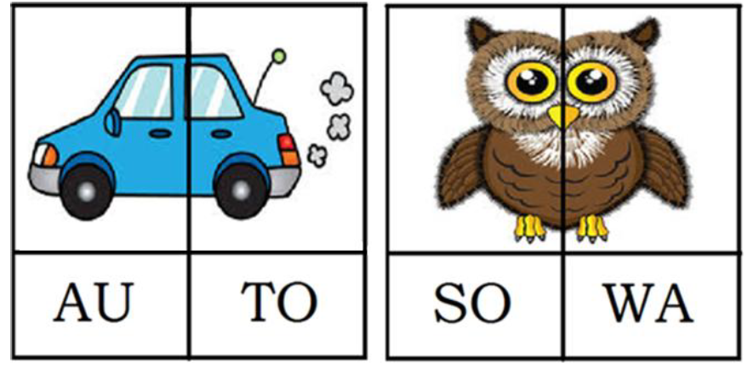
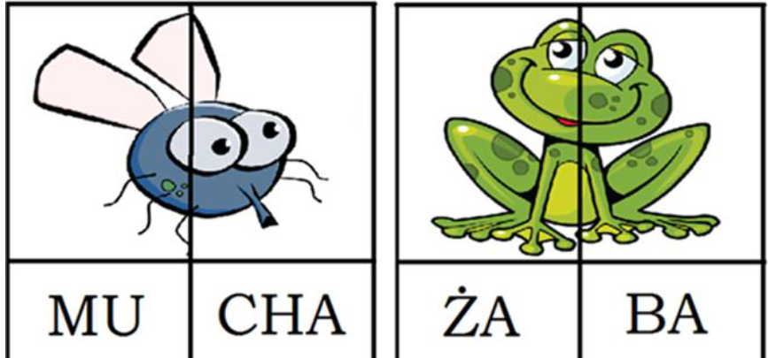

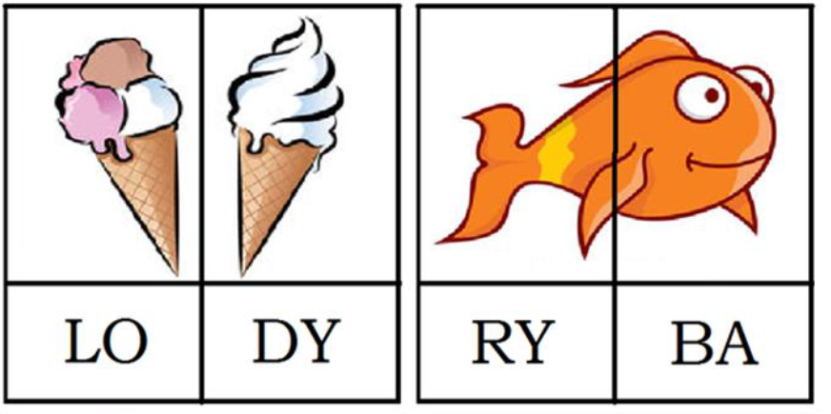

Propozycja na prace plastyczną:
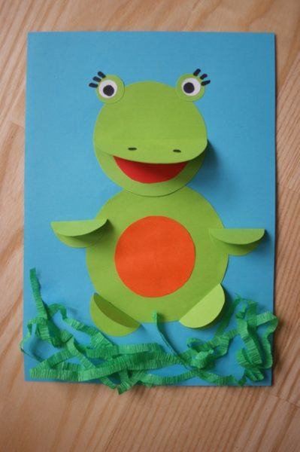
Przeliczanie monet (zadanie z poniedziałku)
Zabawa paluszkowa:
Ważyła kokoszka kaszkę, ważyła.
Swoim palcem wskazującym robimy kółeczka na wewnętrznej stronie dłoni
dziecka mówiąc:
Ważyła kokoszka kaszkę, ważyła
Potem po kolei łapiemy paluszki dziecka: zaczynamy od kciuka. Mówimy
przy tym:
Temu dała na miseczce,
Temu dała na łyżeczce,
Temu dała na spodeczku,
Temu dała w kubeczku,
A temu malutkiemu nic nie dała
tylko frrrr poleciała (unosimy swoją ręką - udajemy odlatującego ptaka)
Gra w memory
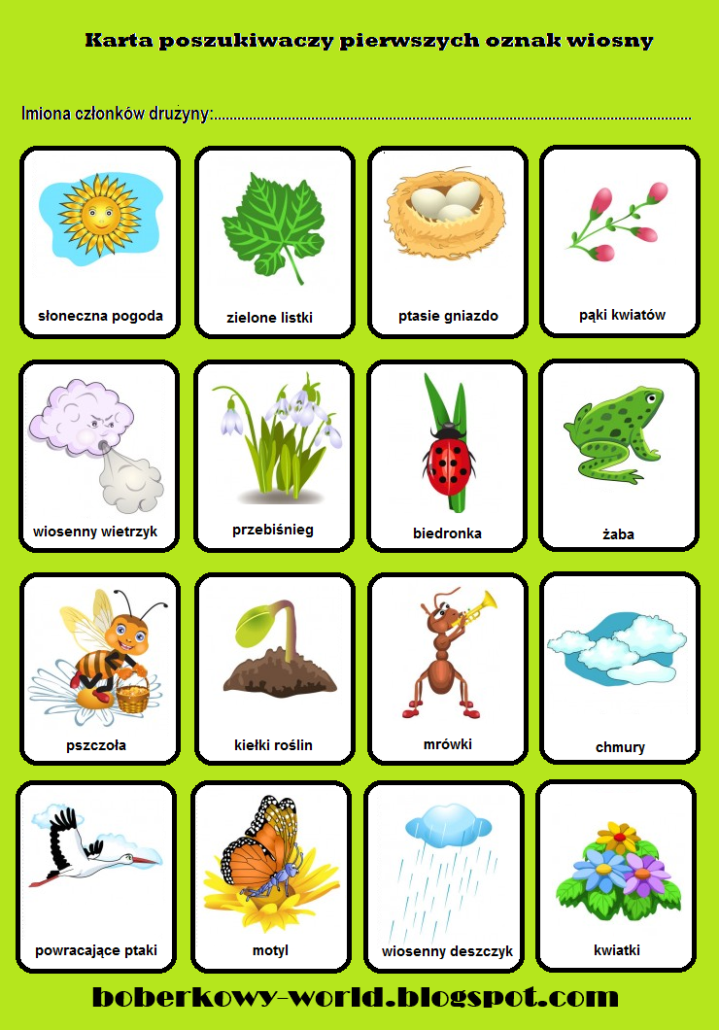

Karty pracy
